«ΜΕΤΑΒΟΛΙΚΑ ΝΟΣΗΜΑΤΑ ΣΤΗΝ ΕΠΟΧΗ ΤΗΣ ΝΟΣΟΥ COVID-19» | 29 ΣΕΠΤΕΜΒΡΙΟΥ 2021
Απάντηση-Προς: info@tmg.gr
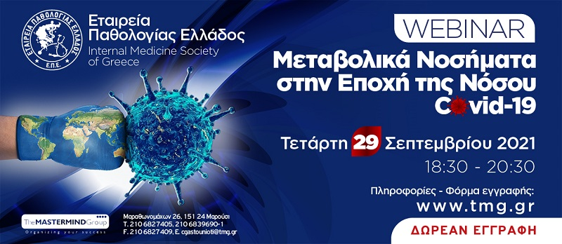

Η Εταιρεία Παθολογίας Ελλάδος, σας προσκαλεί σε Webinar
την Τετάρτη, 29 Σεπτεμβρίου 2021 και ώρα: 18:30 – 20:30 με τίτλο:
Μεταβολικά Νοσήματα στην εποχή της νόσου Covid-19
Το Webinar θα συντονίσει ο Δημοσιογράφος, κύριος Δημήτριος Καμπουράκης
και η Πρόεδρος της Εταιρείας Παθολογίας Ελλάδος, κυρία Ματίνα Παγώνη.

Πληροφορίες
- Η παρακολούθηση του Webinar είναι ΔΩΡΕΑΝ για όλους.
- Προϋπόθεση για την συμμετοχή είναι η υποβολή της on line φόρμας εγγραφής που θα βρείτε ΕΔΩ.
- Την ημέρα και ώρα διεξαγωγής του Webinar θα επισκεφτείτε τον σύνδεσμο που θα βρείτε ΕΔΩ και αφού συμπληρώσετε το Ονοματεπώνυμο και το email που έχετε υποβάλει και στην φόρμα εγγραφής, θα μπορέσετε να παρακολουθήσετε ζωντανά την επιστημονική διαδικτυακή εκδήλωση.
- Η διαδραστικότητα του Webinar θα επιτευχθεί μέσω της on-line φόρμας υποβολής σχολίων, η οποία θα είναι διαθέσιμη καθ’ όλη τη διάρκεια της εκδήλωσης, έτσι ώστε να υποβάλλετε τα ερωτήματα σας στους συμμετέχοντες.
- Οι συμμετέχοντες που θα παρακολουθήσουν σε ποσοστό τουλάχιστον 60% του συνολικού επιστημονικού προγράμματος, θα λάβουν οδηγίες λήψης πιστοποιητικού παρακολούθησης στο e-mail που θα δηλώσουν κατά την εγγραφή και είσοδο τους στην ζωντανή παρακολούθηση της επιστημονικής εκδήλωσης.
Oργάνωση - Γραμματεία
Μαραθωνομάχων 26, 151 24 Μαρούσι
τηλ. 210 6827405, 210 6839690-1 │ φαξ. 210 6827409
e-mail. cgastounioti@tmg.gr │ web site. www.tmg.gr

